

TRƯỜNG CAO ĐẲNG THỰC HÀNH FPT

**---□**🕮**□---**



**ASSIGNMENT WEB2061**

Lập trình javascript nâng cao

|  |  |
| --- | --- |
|  | **GV HƯỚNG DẪN**: Nguyễn Văn Định  **SV THỰC HIỆN**: Đỗ Văn Vinh (PD04097)  ***Đà Nẵng –2021*** |

**MỤC LỤC**

|  |  |  |
| --- | --- | --- |
|  | | Trang |
| Mục lục | | 1 |
| lời mở đầu | | 2 |
| Phần 1 – Giới thiệu đề tài | | 3 |
| * 1. Giới thiệu đề tài | | 3 |
| Phần 2: - Nội Dung Dữ Liệu File Json | | 3 |
| Phần 3 – Phần Quản Trị Amin | | 5 |
| 3.1 Giao Diện Quản Lý Loại Hàng | | 5 |
| 3.2 Giao Diện Quản Lý Sản Phẩm | | 7 |
| 3.3 Giao Diện Quản Lý Hóa Đơn | | 10 |
| 3.4 Code Javascript Đại Diện | | 10 |
| Phần 4 – Phần Client | | 12 |
| 4.1 Giao Diện Trang Chủ | | 12 |
| 4.2 Giao Diện Shop | | 13 |
| 4.2.1 Giao Diện Cửa Hàng | | 13 |
| 4.2.2 Giao Diện Giỏ Hàng | | 15 |
| 4.2.3 Giao Diện Hóa Đơn Yêu Cầu | | 15 |
| 4.3 Giao Diện Trang Giới Thiệu   |  |  |  |  | | --- | --- | --- | --- | | 4.3 Giao Diện Trang Liên Hệ   |  |  | | --- | --- | | 4.3 Code Javascript Đọc Dữ Liệu File Json | 29 | | 29 | | | 16  17  17 |
|  |

# **LỜI MỞ ĐẦU**

Ngày nay, ứng dụng công nghệ thông tin và việc tin học hóa được xem là một trong những yếu tố mang tính quyết định trong hoạt động của các chính phủ, tổ chức, cũng như của các công ty, nó đóng vai trò hết sức quan trọng, có thể tạo ra những bước đột phá mạnh mẽ.

Cùng với sự phát triển không ngừng về kỹ thuật máy tính và mạng điện tử, công nghệ thông tin cũng được những công nghệ có đẳng cấp cao và lần lượt chinh phục hết đỉnh cao này đến đỉnh cao khác. Mạng Internet là một trong những sản phẩm có giá trị hết sức lớn lao và ngày càng trở nên một công cụ không thể thiếu, là nền tảng chính cho sự truyền tải, trao đổi thông tin trên toàn cầu. Giờ đây, mọi việc liên quan đến thông tin trở nên thật dễ dàng cho người sử dụng: chỉ cần có một máy tính kết nối internet và một dòng dữ liệu truy tìm thì gần như lập tức cả thế giới về vấn đề mà bạn đang quan tâm sẽ hiện ra, có đầy đủ thông tin, hình ảnh và thậm chí đôi lúc có cả những âm thanh nếu bạn cần. Bằng internet, chúng ta đã thực hiện được nhiều công việc với tốc độ nhanh hơn và chi phí thấp hơn nhiều so với cách thức truyền thống. Chính điều này, đã thúc đẩy sự khai sinh và phát riển của thương mại điện tử và chính phủ điện tử trên khắp thế giới, làm biến đổi đáng kể bộ mặt văn hóa, nâng cao chất lượng cuộc sống con người. Trong hoạt động sản xuất, kinh doanh, giờ đây, thương mại điện tử đã khẳng định được vai trò xúc tiến và thúc đẩy sự phát triển của doanh nghiệp. Đối với một cửa hàng hay shop, việc quảng bá và giới thiệu đến khách hàng các sản phẩm mới đáp ứng được nhu cầu của khách hàng sẽ là cần thiết.

Nắm bắt được thực tế đó, em đã tìm hiểu và thực hiện đề tài “**Xây dựng website quảng bá và bán đồ gia dụng**”. Báo cáo được chia làm 5 phần chính bao gồm:

**Phần 1 – Giới thiệu đề tài**

**Phần 2: - Nội Dung File Dữ Liệu Json**

**Phần 3 – Thiết kế ứng dụng**

**Phần 4 – Phần Quản Trị Admin**

**Phần 5 – Phần Client**

# Phần 1 – giới thiệu đề tài

* 1. **Giới thiệu đề tài**

Shop HONO là một website quản bá , kinh doanh các sản phẩm về các loại đồ gia dụng, giới thiệu và quảng bá các mặt hàng các sản phẩm. Là cầu nối giúp người tiêu dùng tiếp cận các sản phẩm mong muốn một cách nhanh chóng và thuận tiện. Với mục tiêu là đem lại trải nghiệm mua sắm hoàn hảo tới khách hàng với tiêu chí An toàn – Thuận tiện - Tốc độ. Tập trung phát triển công nghệ thương mại điện tử và hệ thống trải nghiệm hiện đại đáp ứng nhu cầu khắt khe của khách hàng.

Mang lại những sản phẩm có chất lượng tốt , xây dựng quyền lợi khách hàng tốt nhất. Cửa hàng cũng thu nhận các phản hồi từ người tiêu dùng về các mặt hàng để cải tiến và nâng cao chất lượng nhằm phục vụ khách hàng ngày một tốt hơn.

# Phần 2 – Đọc Dự Liệu File Json

1. **Category**

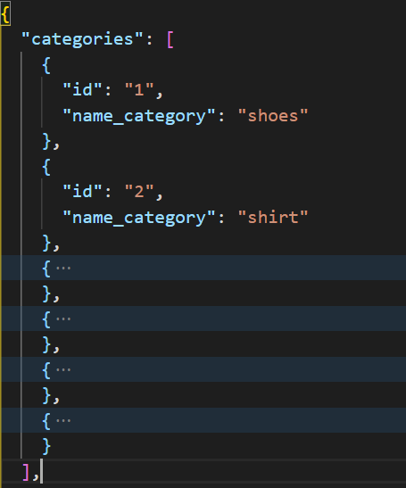

Hình 2.1 : Hình dữ liệu json category

1. **Products**

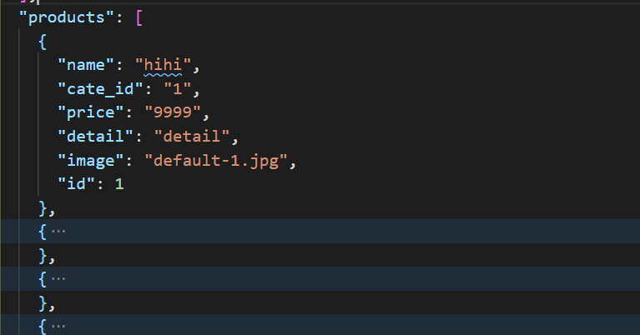

Hình 2.1 : Hình dữ liệu json product

1. **Order**

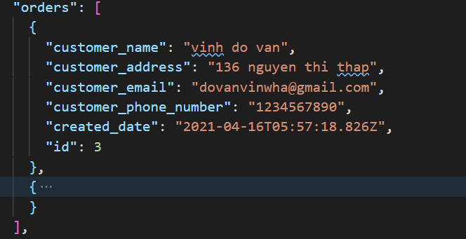

Hình 2.1 : Hình dữ liệu json order

1. **Order Detail**

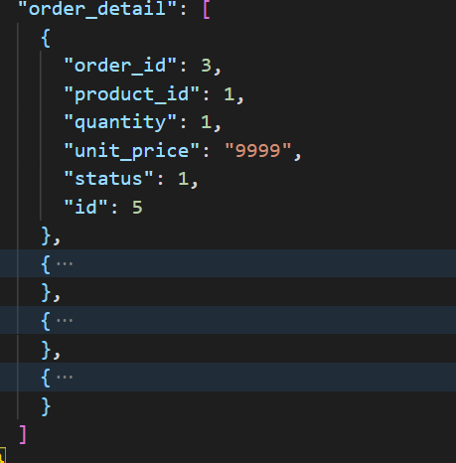

Hình 2.1 : Hình dữ liệu json order detail

# Phần 3 – Phần Quản Trị Admin

**3.1 Quản Lý Loại Hàng**

1. **Giao diện quản lý loại hàng**

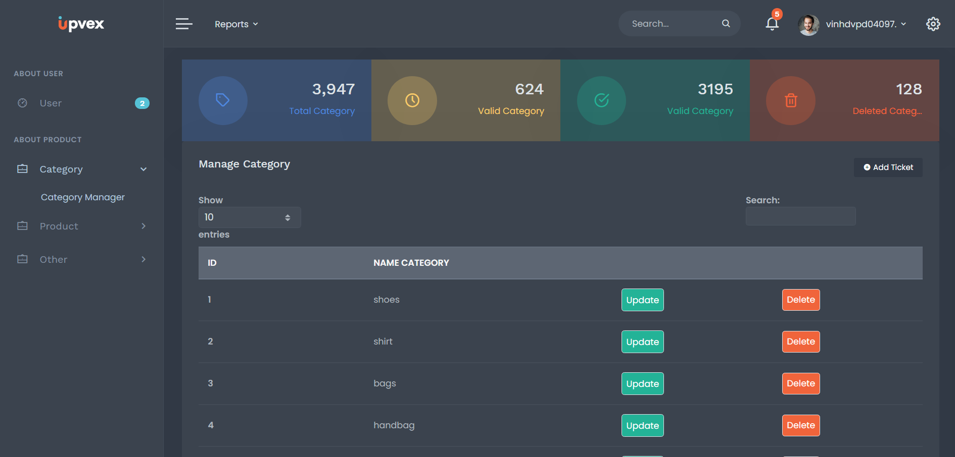

Hình 3.1.1 : Hình giao diện quản lý loại hàng

1. **Giao diện thêm loại hàng**

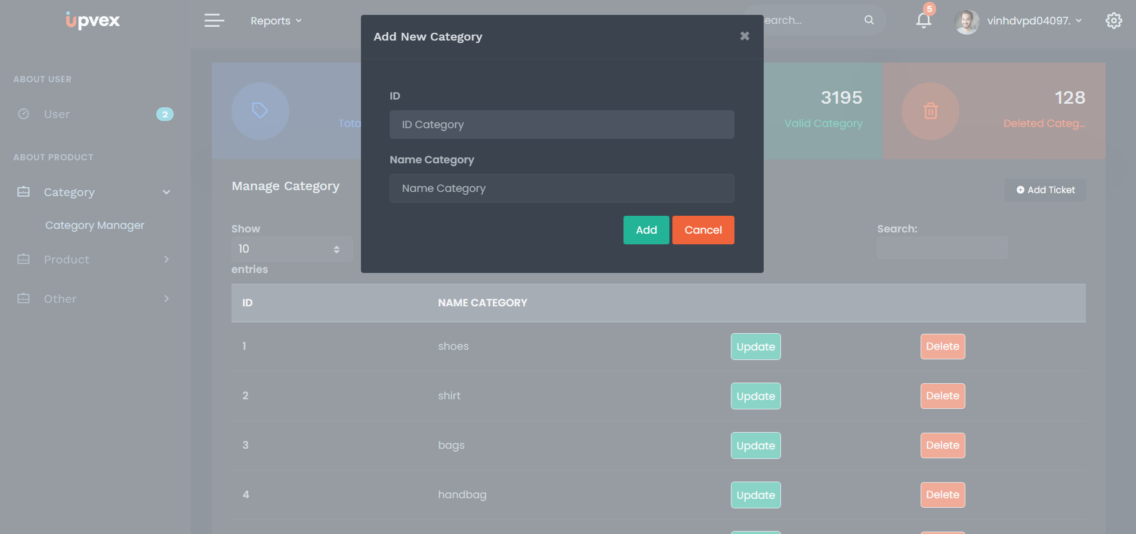

Hình 3.1.2 : Hình giao diện quản lý thêm loại hàng

1. **Giao diện sửa loại hàng**

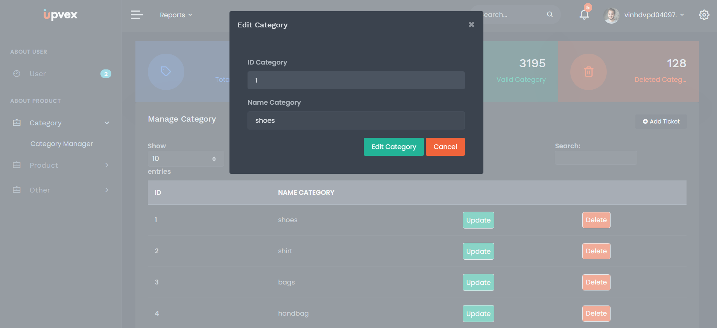

Hình 3.1.3 : Hình giao diện quản lý sửa loại hàng

1. **Giao diện xóa loại hàng**

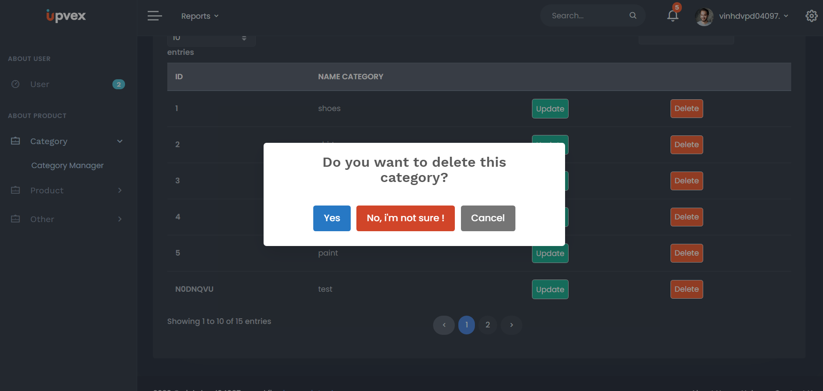

Hình 3.1.4 : Hình giao diện quản lý xóa loại hàng

**3.2 Giao diện quản lý sản phẩm**

1. **Giao diện quản lý các sản phẩm**

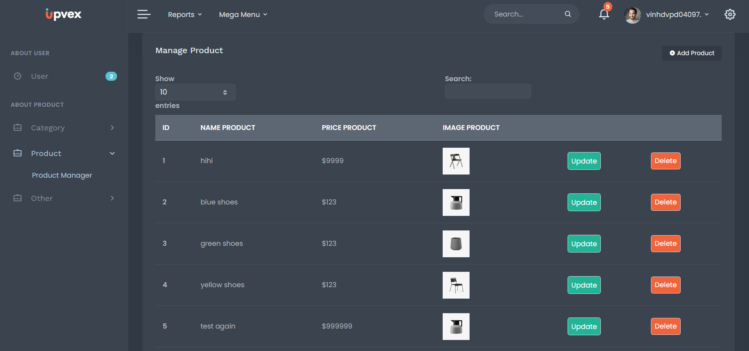

Hình 3.2.1 : Hình giao diện quản lý sản phẩm

1. **Giao diện thêm sản phẩm**

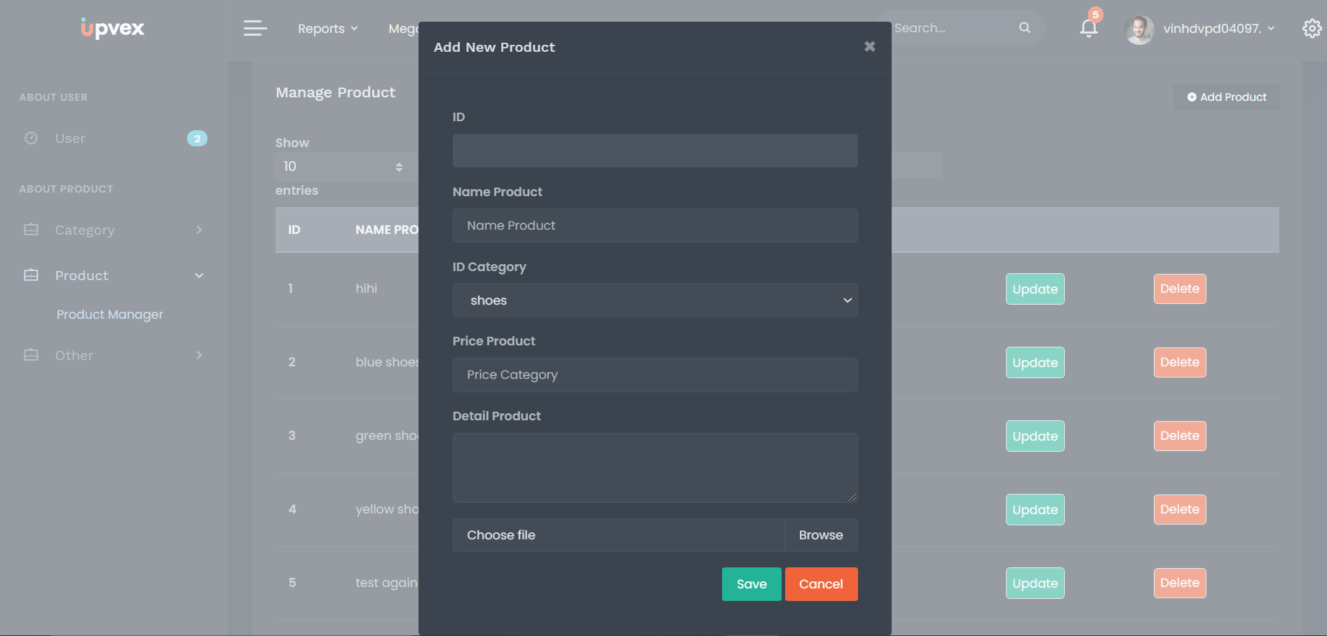

Hình 3.2.2 : Hình giao diện quản lý thêm sản phẩm

1. **Giao diện sửa sản phẩm**

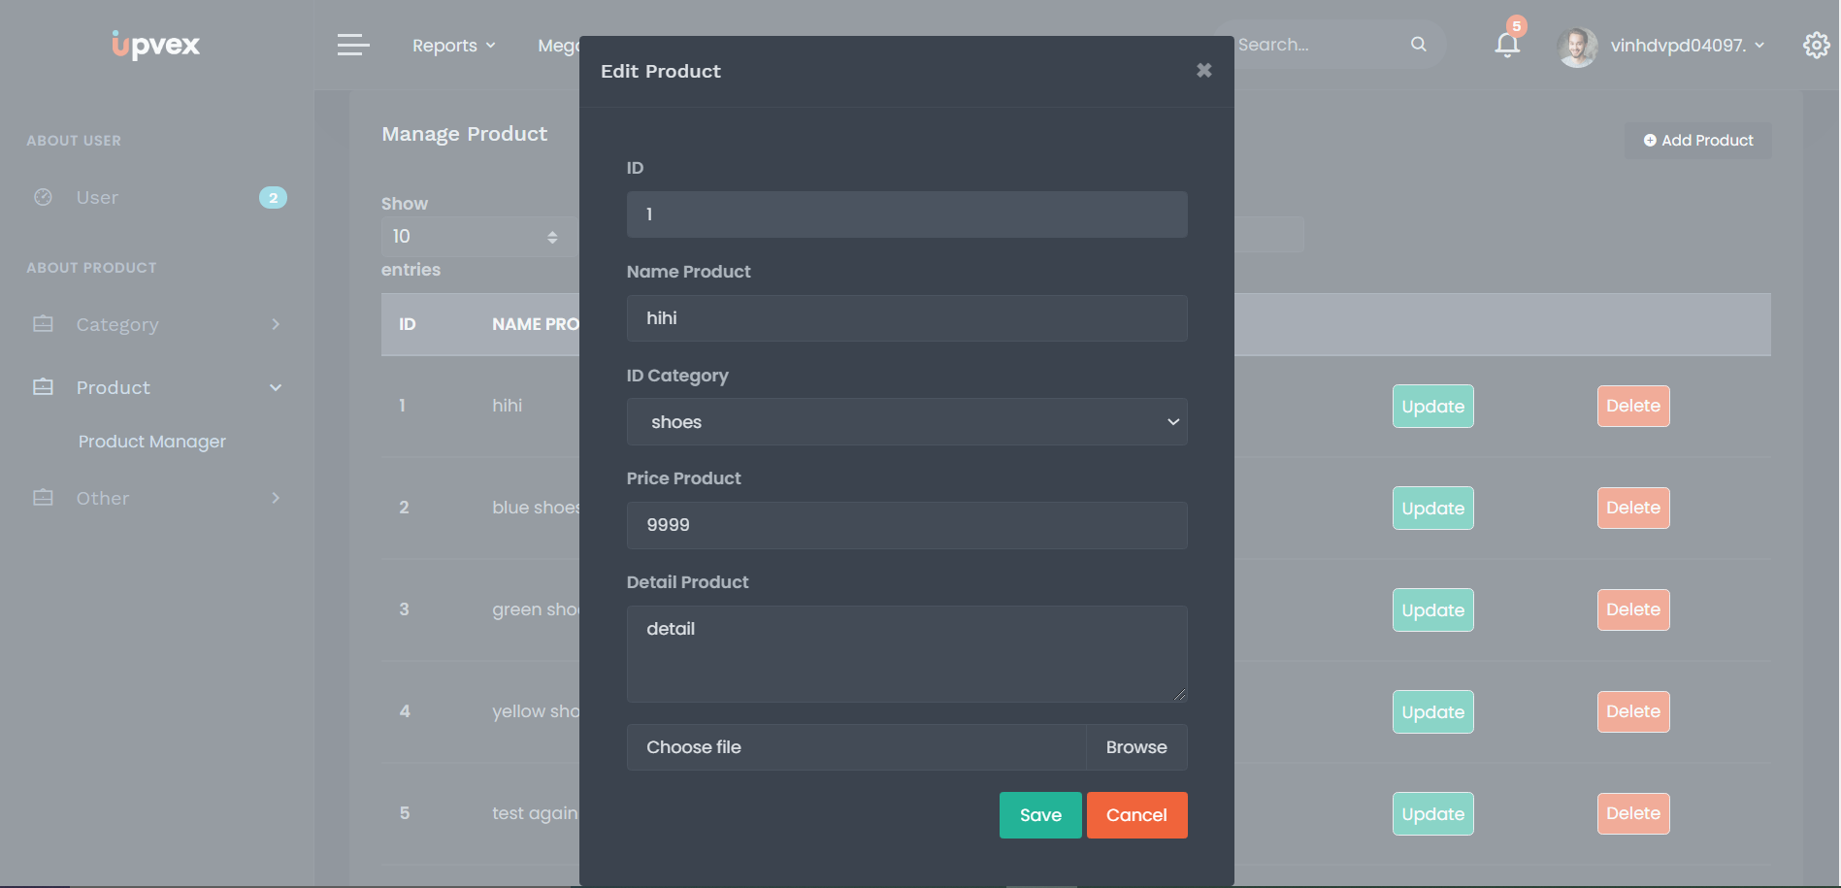

Hình 3.2.3 : Hình giao diện quản lý sửa sản phẩm

1. **Giao diện xóa sản phẩm**

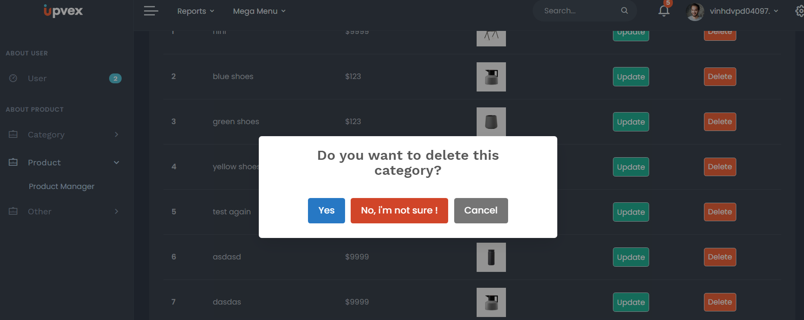

Hình 3.2.4 : Hình giao diện quản lý xóa sản phẩm

**3.3 Giao diện quản lý đơn hàng & đơn hàng chi tiết**

1. **Giao diện đơn hàng**

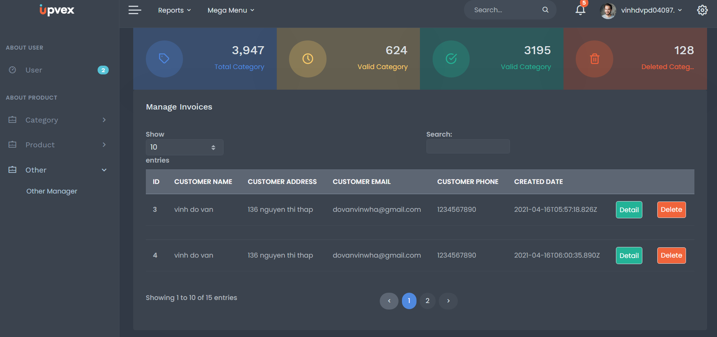

Hình 3.3.1 : Hình giao diện quản lý đơn hàng

1. **Giao diện đơn hàng và đơn hàng chi tiết**

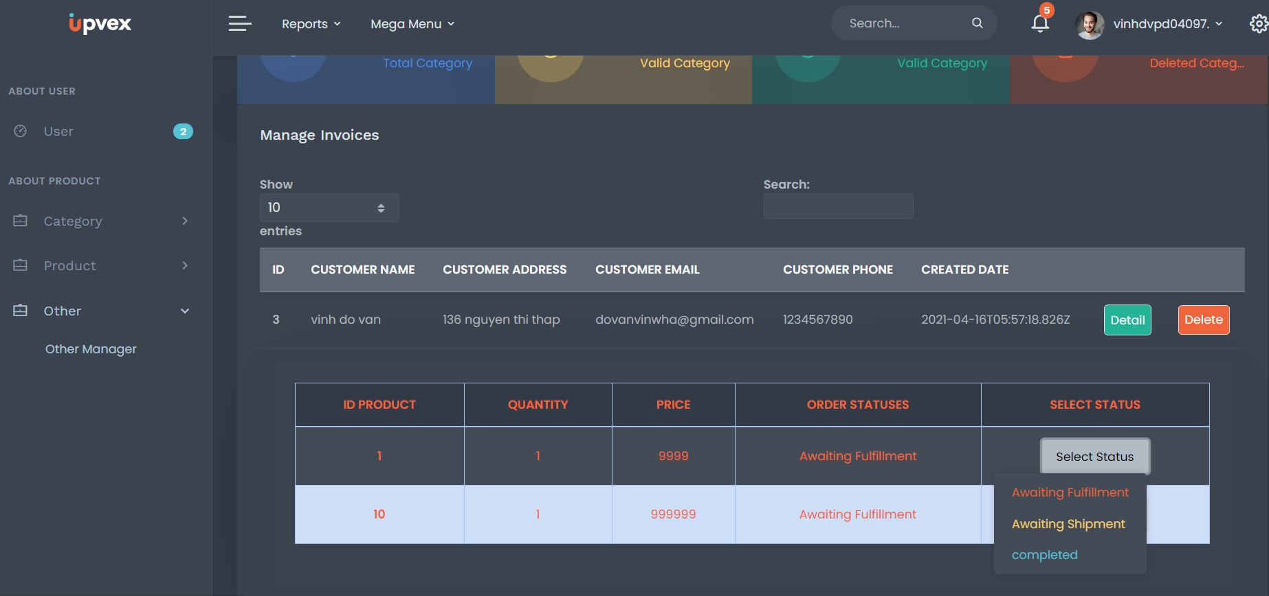

Hình 3.3.2 : Hình giao diện quản lý đơn hàng chi tiết và trạng thái

**3.4 Code js đại diện admin**

1. **Thêm sản phẩm**

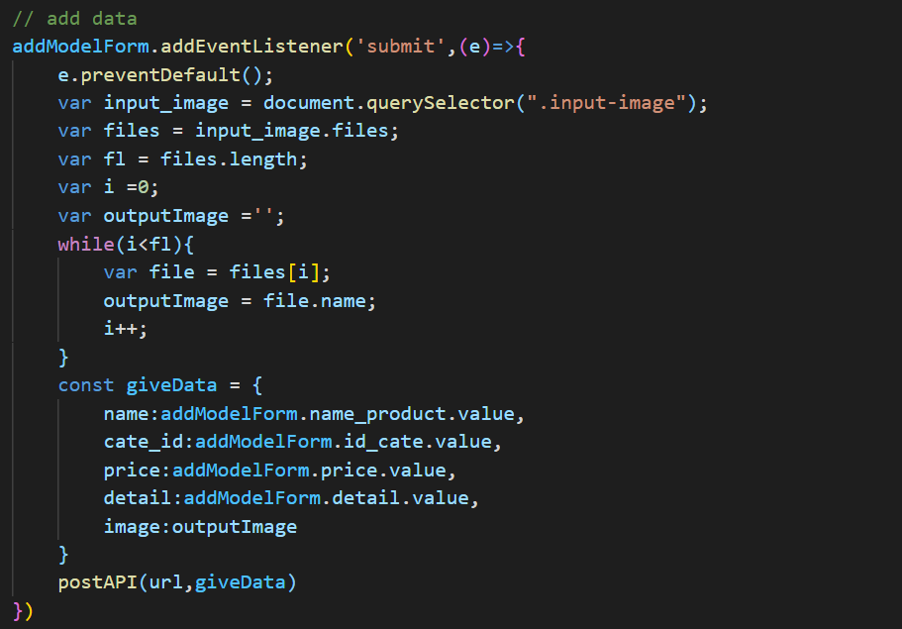

Hình 3.4.1 : Hình mã js thêm sản phẩm

1. **Sửa sản phẩm**

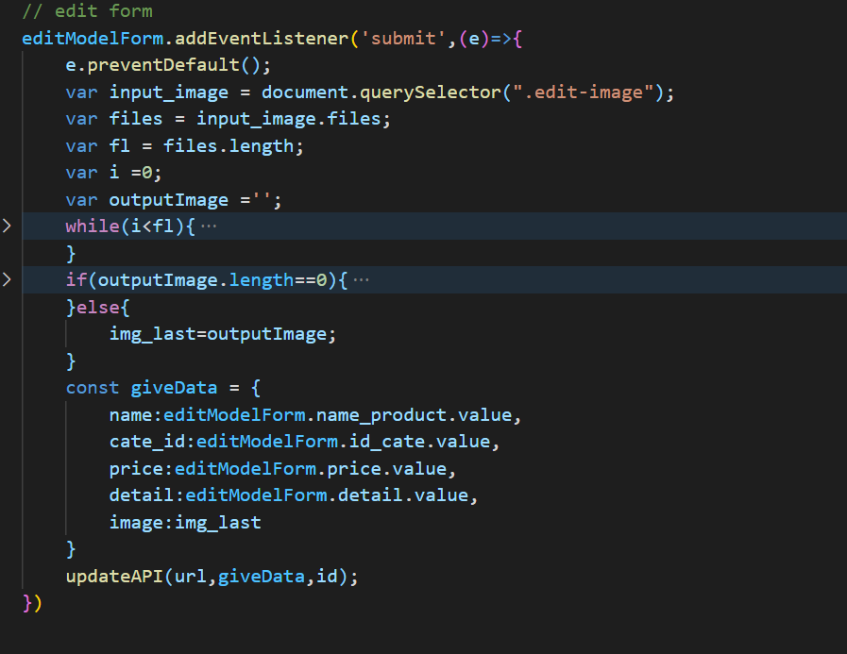

Hình 3.4.2 : Hình mã js sửa sản phẩm

1. **Xóa sản phẩm**

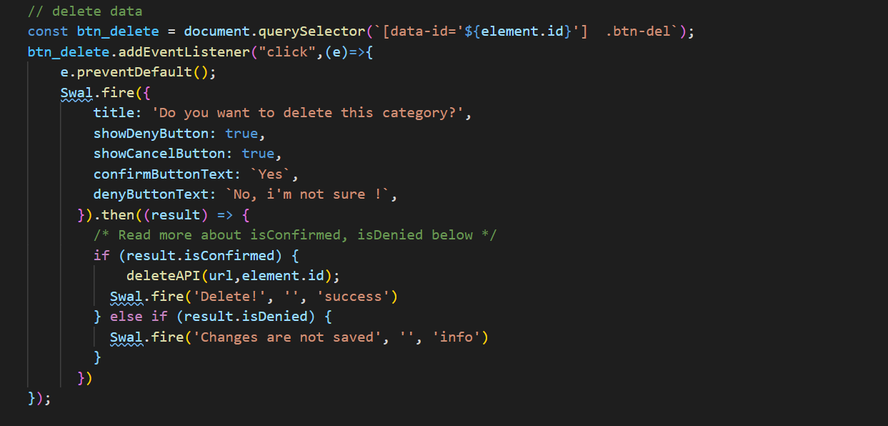

Hình 3.4.3 : Hình mã js xóa sản phẩm

1. **Hiển Thị sản phẩm**

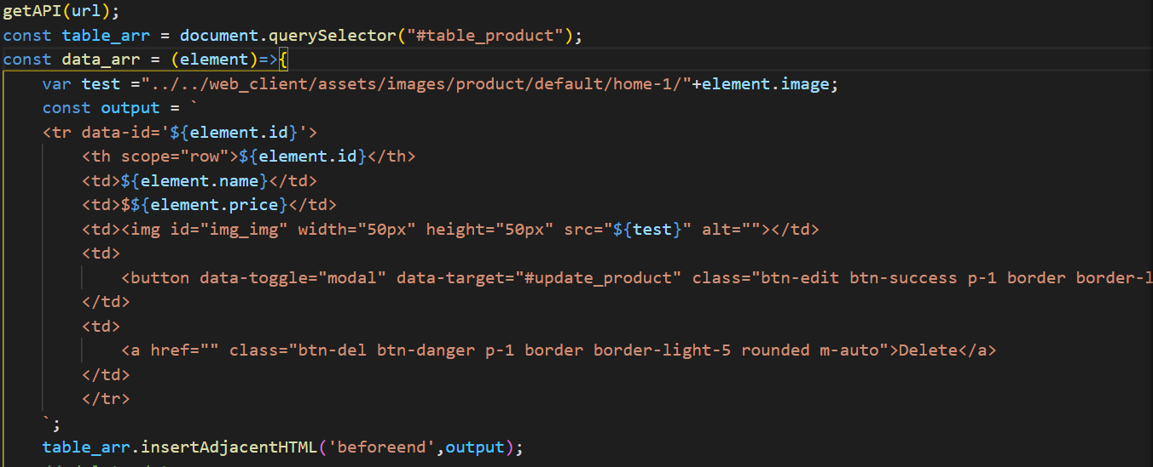

Hình 3.4.4 : Hình mã js hiển thị sản phẩm

###### 4. phần client

**4.1 Giao diện trang chủ**

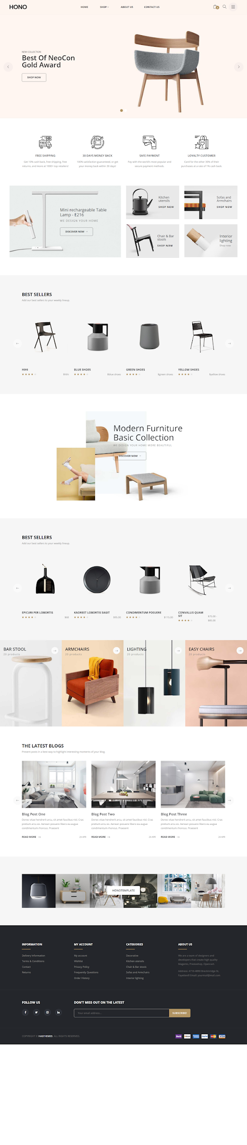

Hình 4.1: Hình giao diện trang chủ

**4.2 Giao diện shop**

**4.2.1 Giao diện cửa hàng**

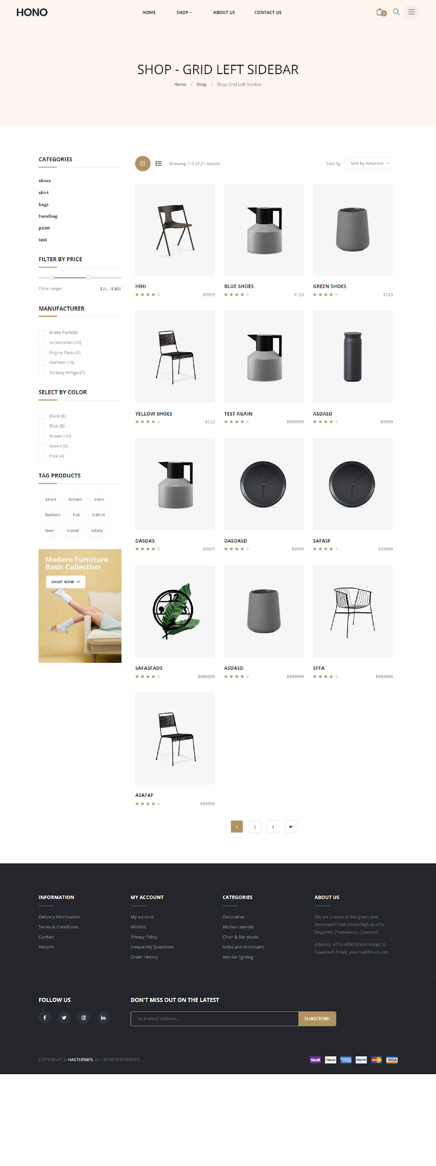

Hình 4.1: Hình giao diện cửa hàng

**4.2.2 Giao diện giỏ hàng**

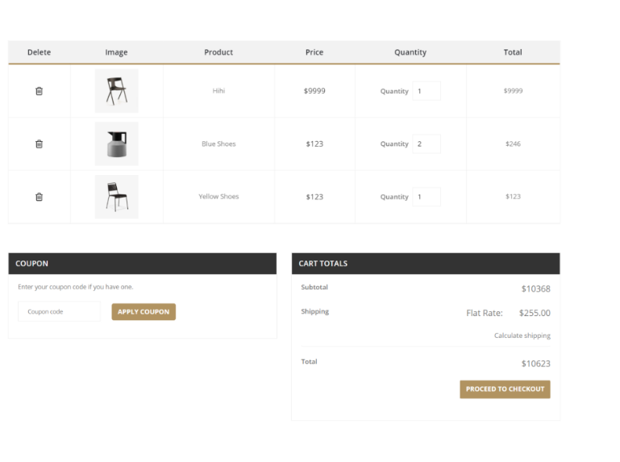

Hình 4.1: Hình giao diện giỏ hàng

**4.2.3 giao diện hóa đơn yêu cầu**

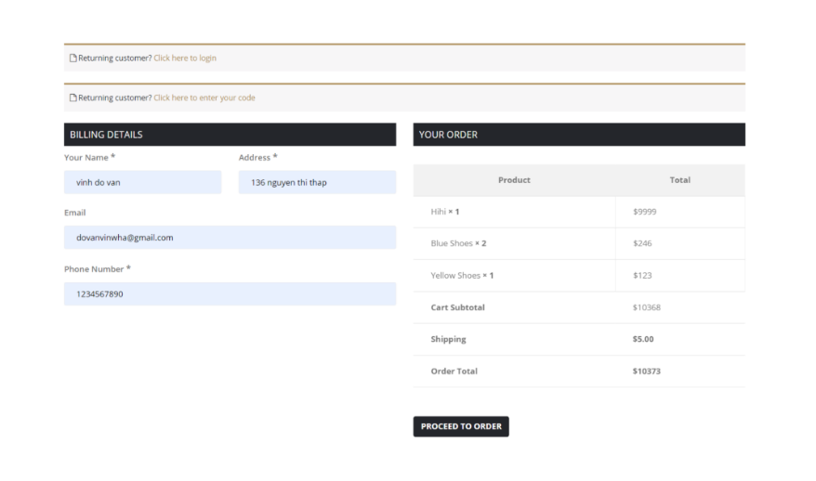

Hình 4.1: Hình giao diện hóa đơn yêu cầu

**4.3 Giao diện trang giới thiệu**

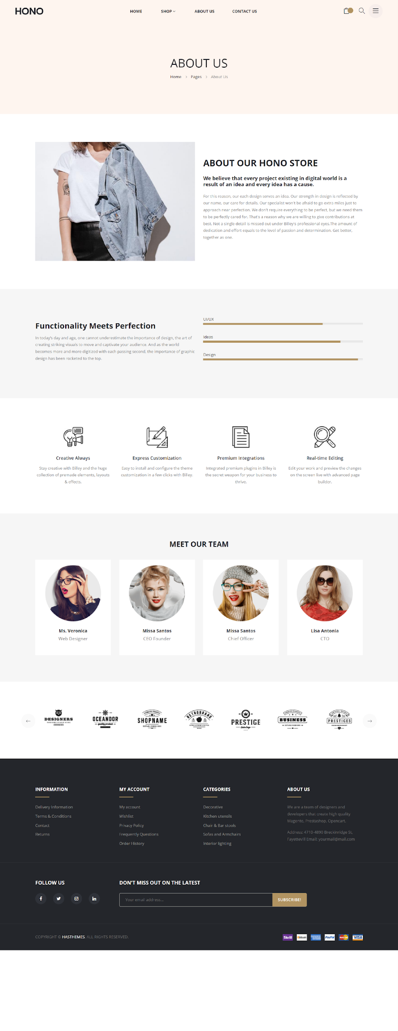

Hình 4.1: Hình giao diện giới thiệu

**4.5 Giao diện liên hệ**

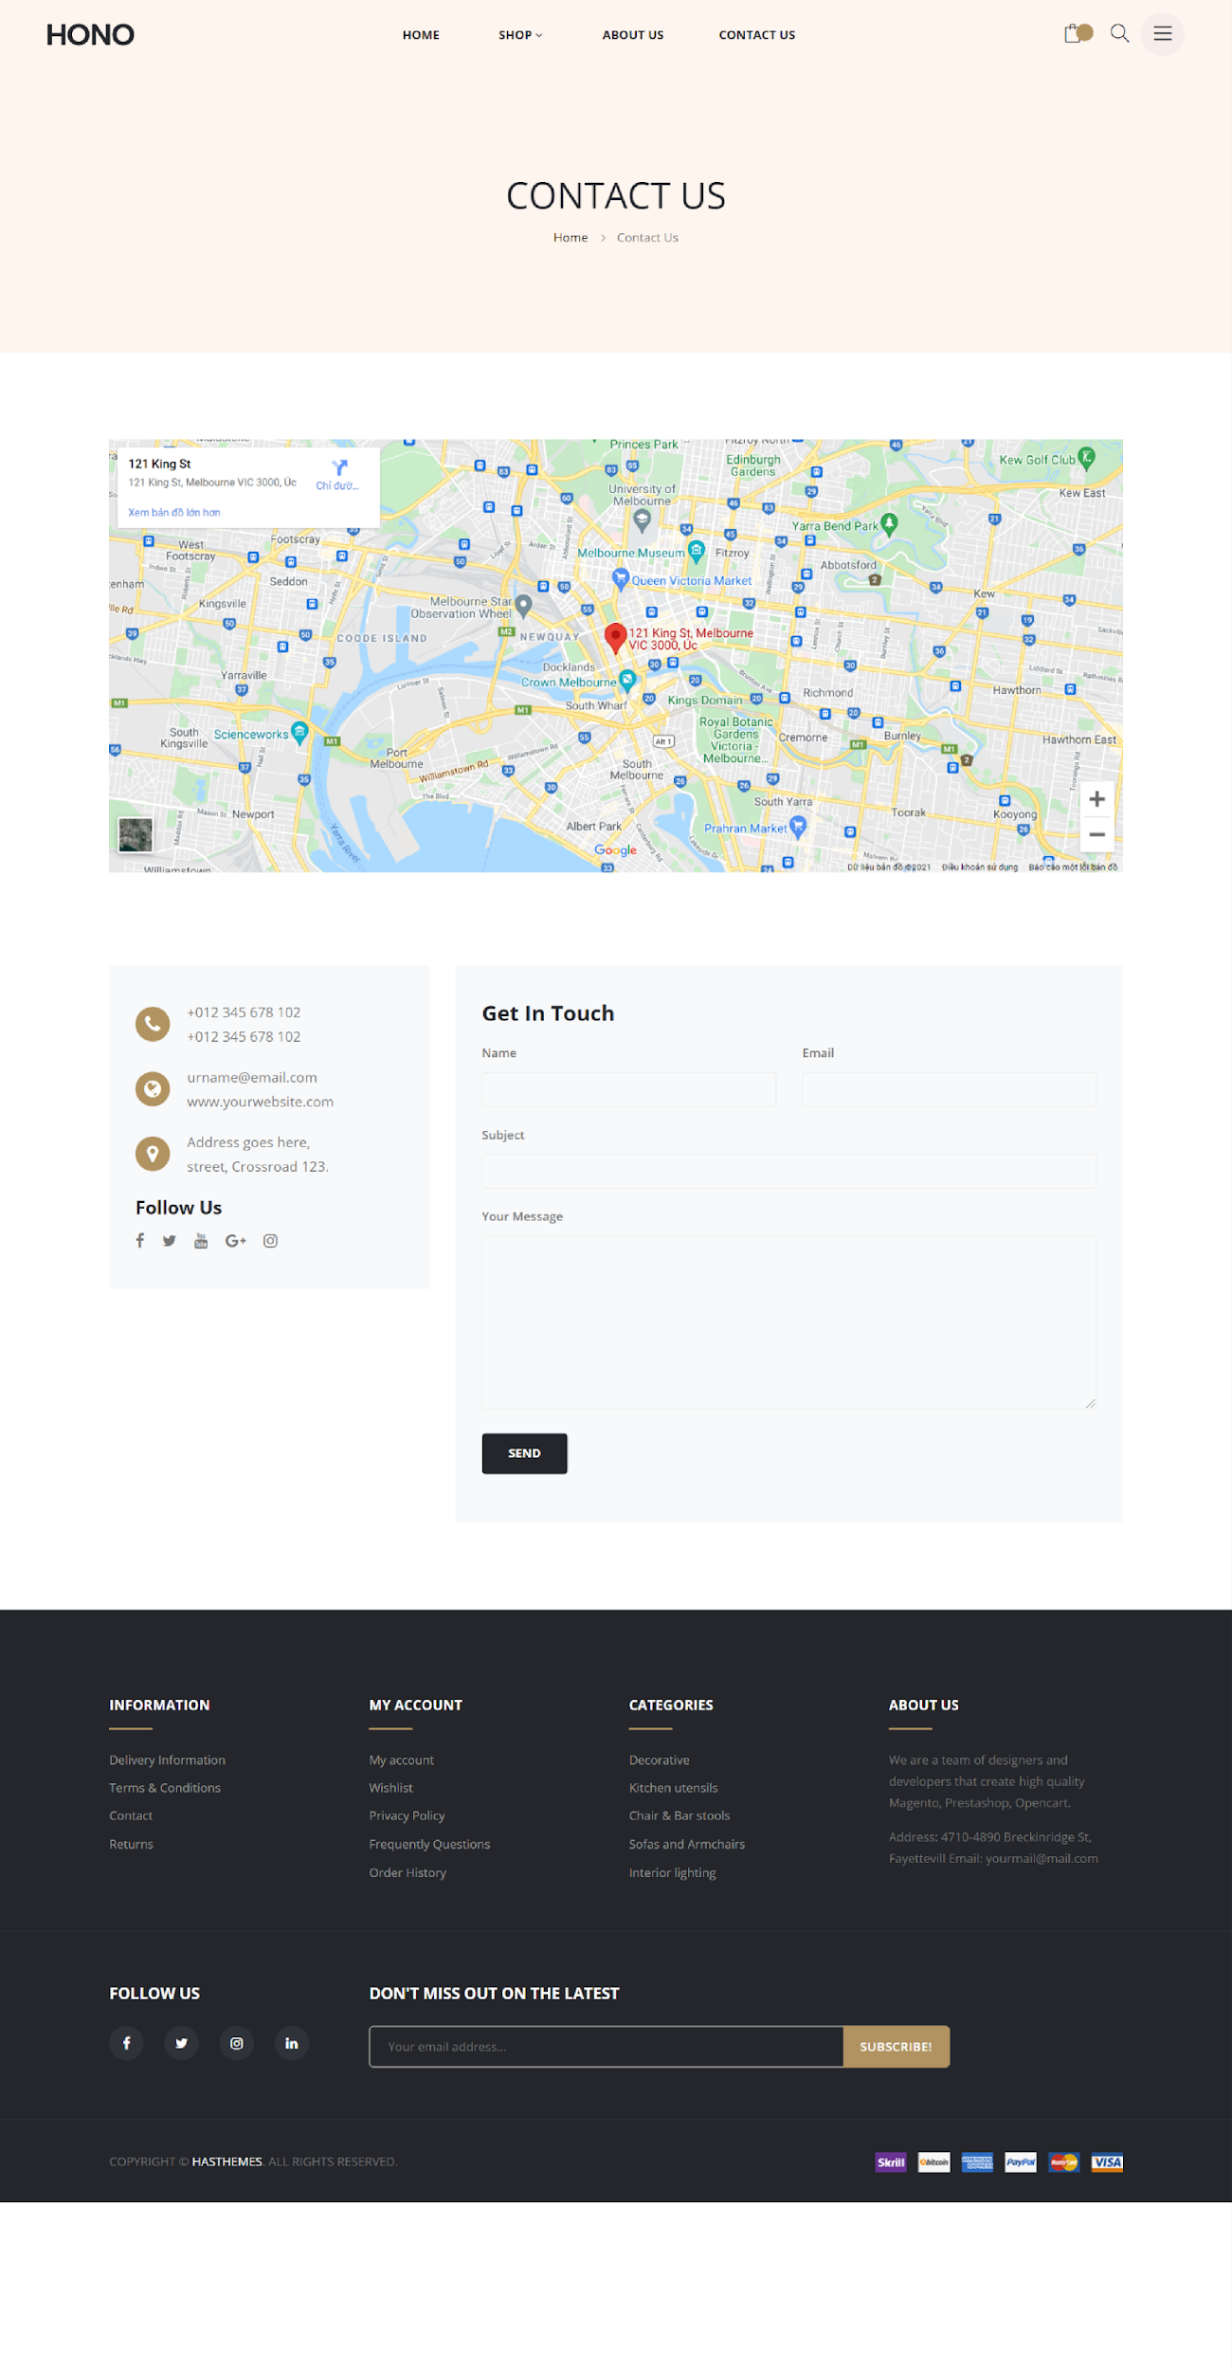

**4.6 Code js đọc nội dung file json**

